Digidokters Platform
Slimmer registreren, plannen en rapporteren voor digitale hulppunten

1. Waarom het Digidokters Platform?
Digidokter-initiatieven en digitale hulppunten zijn essentieel om burgers te helpen met hun digitale vragen. De administratie erachter — zoals het bijhouden van bezoekersaantallen, het inplannen van vrijwilligers en het rapporteren van resultaten aan gemeenten of subsidies — kost echter vaak veel tijd.
Het Digidokters Platform is speciaal ontworpen om dit proces te vereenvoudigen. Het biedt één centrale, gebruiksvriendelijke website waarin alle administratie samenkomt. Zo kunnen coördinatoren en vrijwilligers zich focussen op wat echt telt: burgers digitaal sterker maken.

2. Focus op Functionaliteit en Gebruiksgemak
De applicatie is gebouwd met een sterke focus op eenvoud en intuïtief design. Vrijwilligers hebben geen training of IT-kennis nodig om met het systeem te werken. De belangrijkste functionaliteiten zijn:
- Snelle Bezoekenregistratie: Binnen 15 seconden registreert een digidokter een binnengestapte bezoeker, inclusief het toestel (bijv. smartphone of tablet) en het onderwerp (bijv. WhatsApp of itsme).
- Overzichtelijke Agenda & Planning: Plan eenvoudig eenmalige of wekelijks terugkerende sessies. Vrijwilligers zien in één oogopslag waar en wanneer ze verwacht worden.
- Documenten- & Handleidingenbeheer: Een gedeelde mappenstructuur waarin digidokters handleidingen, stappenplannen of handige links met elkaar kunnen delen.

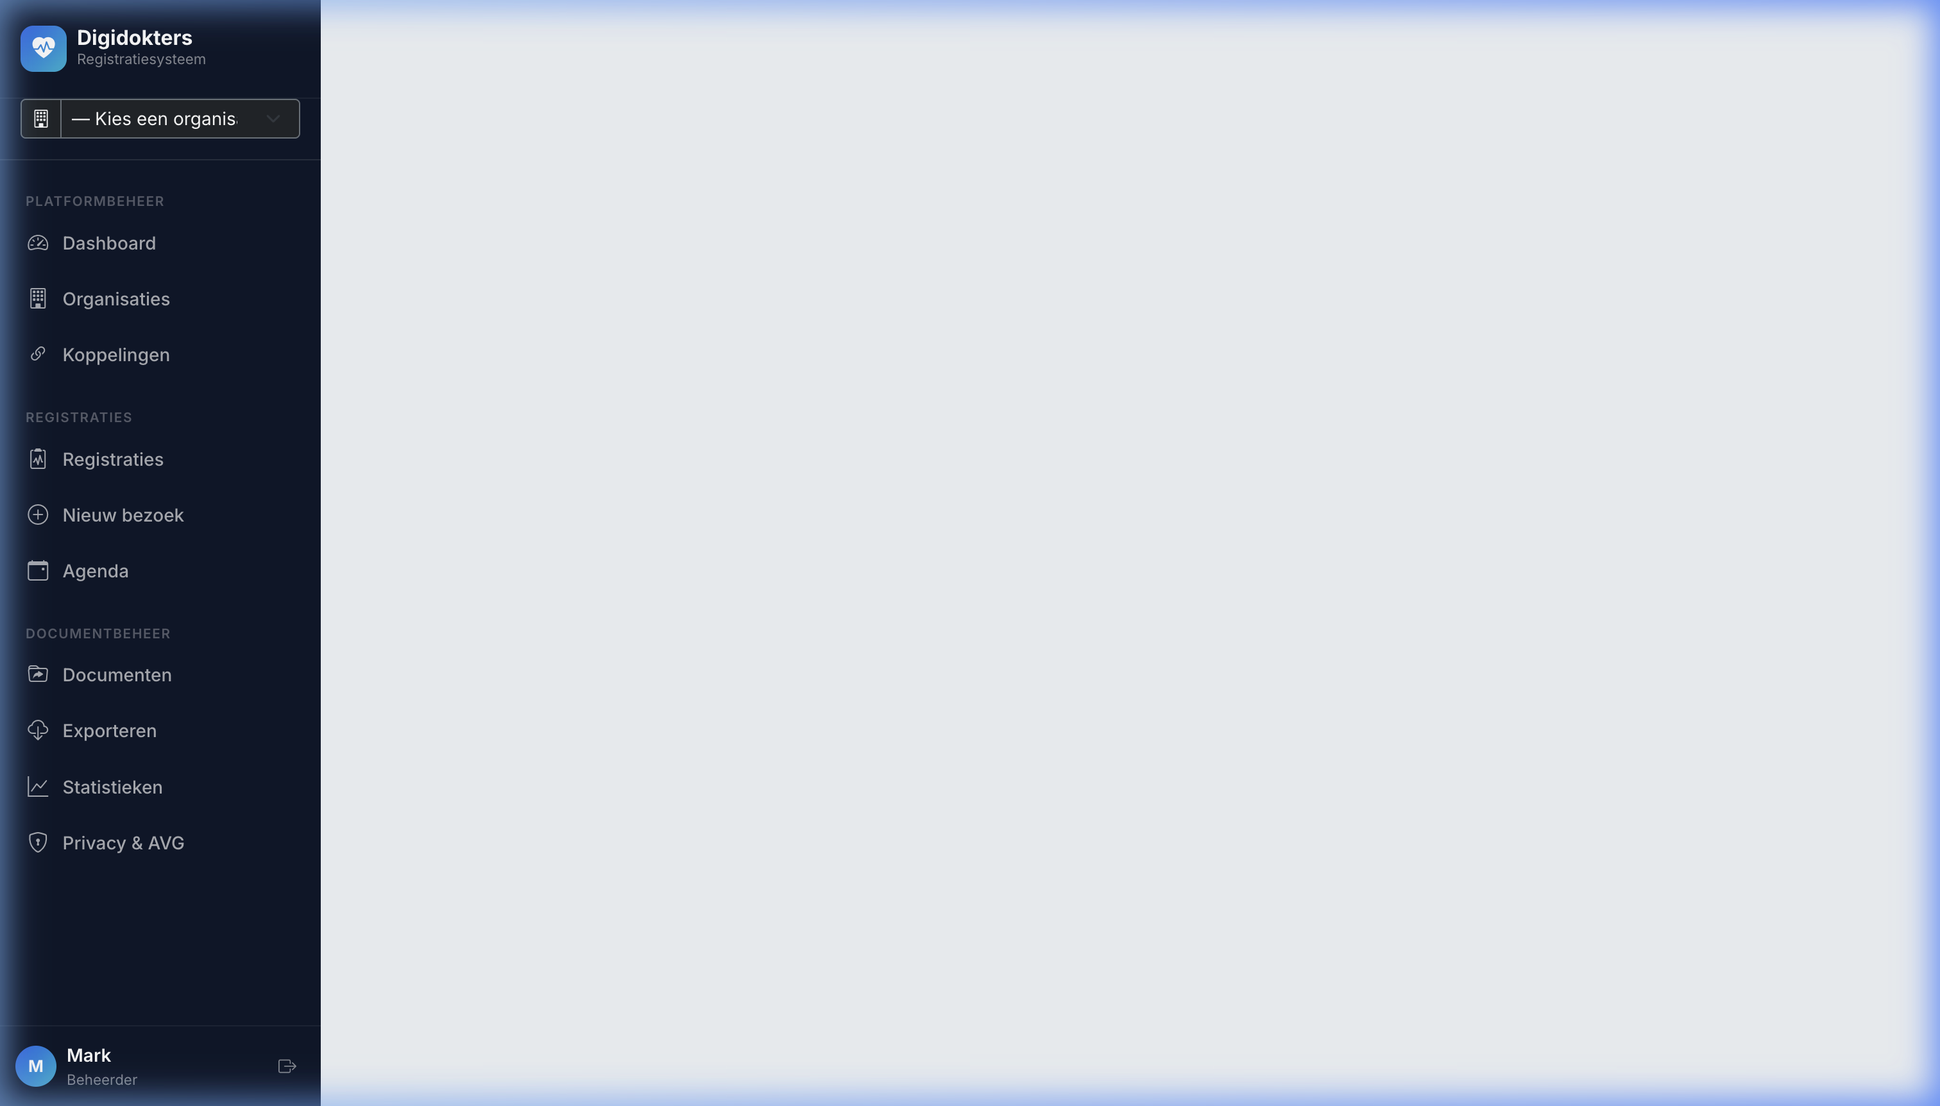
Figuur 1: Eenvoudig en overzichtelijk beheer binnen de applicatie.

3. Directe Grafieken en Realtime Statistieken
Geen handmatige Excel-lijsten meer tellen aan het einde van het jaar. Het platform genereert automatisch en in realtime visuele grafieken op basis van de registraties:
- Bezoekerspatronen: Volg de evolutie van het aantal bezoekers per week en per maand op, om drukke periodes te anticiperen.
- Populaire Onderwerpen & Toestellen: Zie direct welke digitale vragen het meest gesteld worden (itsme, e-mail, eHealth) en voor welke toestellen (Android, iPad, Windows). Handig om workshops op af te stemmen!
- Vrijwilligersbijdrage: Bekijk het aantal gepresteerde uren per digidokter en de verdeling per locatie.

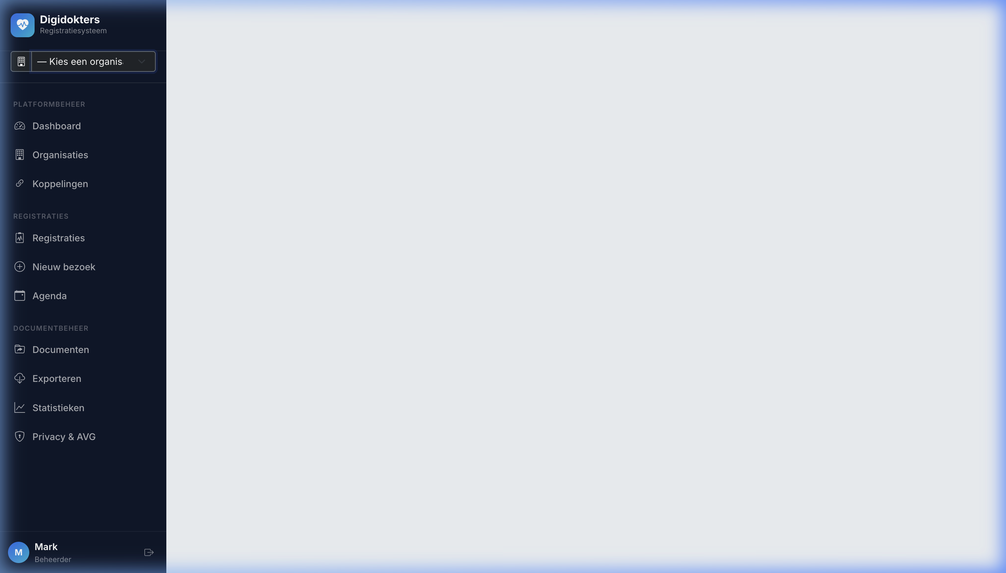
Figuur 2: Realtime dashboards en log-overzichten voor coördinatoren.

4. Privacy & Veiligheid (GDPR/AVG Proof)
Het beschermen van de persoonsgegevens van zowel burgers als vrijwilligers is een topprioriteit. Het platform is volledig ontworpen volgens de strengste Europese privacywetgeving (GDPR/AVG):
- Strikte Data-isolatie: Verschillende gemeentes of organisaties kunnen hetzelfde platform gebruiken, maar hun gegevens zijn volledig van elkaar gescheiden. Een beheerder uit Gemeente A kan nooit gegevens van Gemeente B inzien.
- Dataminimalisatie & Richtlijnen: Er worden geen volledige namen of gevoelige medische gegevens opgeslagen van bezoekers. De app stimuleert het gebruik van initialen en anonieme omschrijvingen.
- Automatisch Opschonen (Recht om vergeten te worden): Wanneer een registratie wordt verwijderd, worden alle bijbehorende systeemlogs en sporen automatisch en permanent gewist.
- Gecontroleerde Beveiliging: De applicatie is recent onderworpen aan een uitgebreide security audit. Alle beveiligingsrisico's (zoals onbevoegde toegang, dataverwijdering of script-misbruik) zijn volledig opgelost en dichtgezet.

5. Waarom overstappen op dit platform?
Door aan te sluiten bij dit platform profiteert jouw organisatie van:
• Geen eigen IT-infrastructuur of serverbeheer nodig (volledig gehost).
• Professionele uitstraling naar vrijwilligers en de gemeente.
• Betrouwbare, objectieve cijfers voor je jaarverslag met één klik op de knop.
• Gemoedsrust dat de opslag van gegevens volledig voldoet aan de privacywetgeving.

